STRATEGICKÝ PLÁN ROZVOJE SPORTU

OBEC KOSTĚNICE

2018 - 2022

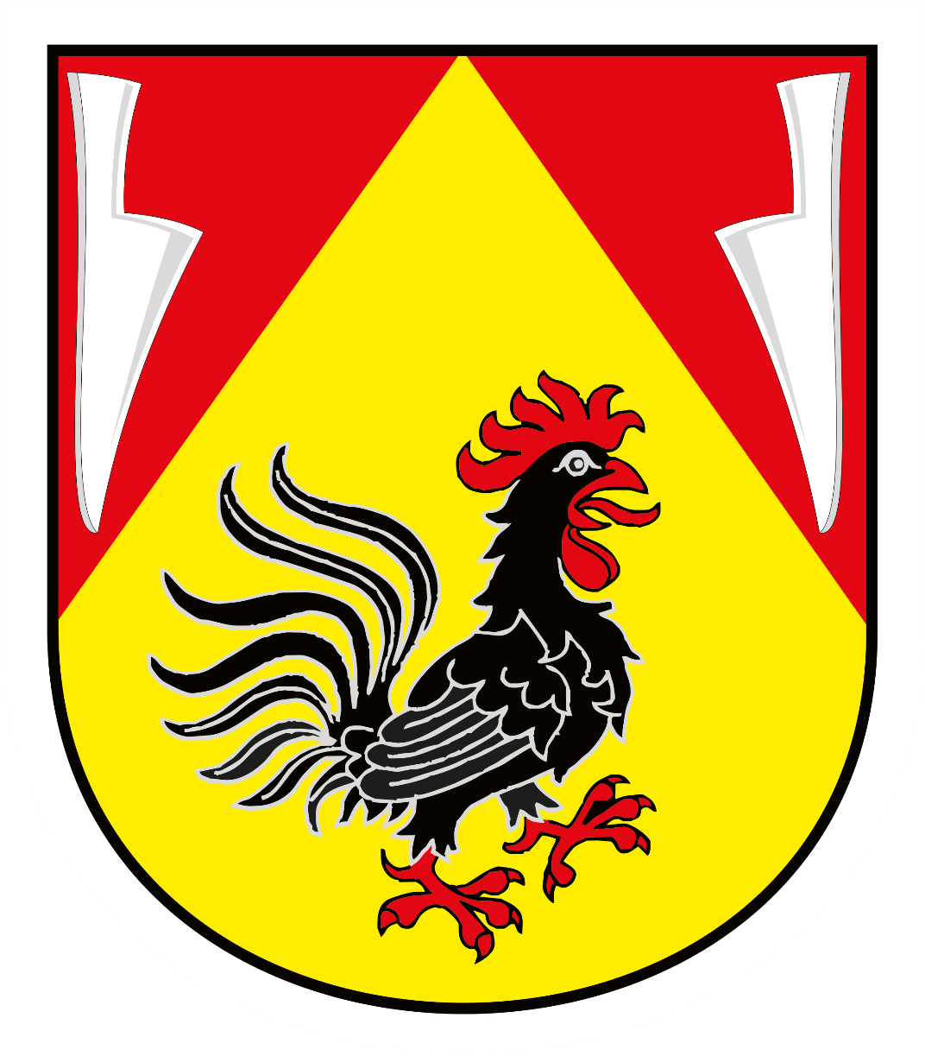

Květen 2018

Úvod
Strategický plán rozvoje sportu v obci Kostěnice byl vypracován pro období 2018-2022 a vychází z povinnosti stanovené obcím v ust.§6 odst.2 zákona č.115/2001 Sb., o podpoře sportu, ve znění pozdějších předpisů.
Obec má zájem podporovat sport a pohybové aktivity občanů. V posledních letech se zvyšuje nebezpečí zdravotních problémů souvisejících s životním stylem – nedostatek pohybových aktivit způsobující nárůst civilizačních onemocnění, nárůst nadváhy, obezity, výskyt diabetu, kardiovaskulárních chorob, problémů s kloubním aparátem atd., je jedním z řešení zvýšení nabídky sportovních aktivit a aktivního odpočinku pro osoby ohrožené těmito trendy.
Koncepce podpory sportu je otevřeným dokumentem, který se může měnit popřípadě doplňovat v závislosti na prioritách a potřebách obce.

Sport
Sport znamená obveselení, rozptýlení, vlastně útěk od práce, od povinností k zábavě. Pojmem sport je dnes obvykle poznávána pohybová (fyzická) aktivita provozovaná podle určitých pravidel a zvyklostí, jejíž výsledky jsou navíc měřitelné nebo porovnatelné s jinými provozovateli téhož sportovního odvětví.

Úloha obce v zajišťování sportu
Péče o sport patří ze zákona mezi úkoly obce! Sportovní politika obcí se odvíjí od potřeb obce a vychází z jejich kulturně historických tradic. Obec se spolupodílí na financování sportu, ale zároveň koordinuje činnost sportovních subjektů ve prospěch obce, respektive svých občanů a kontroluje efektivnost vynaložených veřejných zdrojů. Zároveň tím dochází k naplňování povinností obce pečovat o vytváření podmínek pro uspokojování potřeb svých občanů, zejména potřeby ochrany a rozvoje zdraví, výchovy a vzdělávání, celkového kulturního rozvoje a ochrany veřejného pořádku.

Hlavním úkolem obce je zabezpečovat rozvoj sportu, zajišťovat výstavbu, rekonstrukce, údržbu a provoz sportovních zařízení a zkvalitňovat je pro sportovní činnost občanů. Zabezpečovat finanční podporu sportu z rozpočtu obce. Podporovat úspěšné místní sportovce a jejich reprezentaci obce.

Oblasti podpory sportu na území
Sportem pro všechny se rozumí organizovaný i neorganizovaný sport a sportovní volnočasové aktivity určené širokým vrstvám obyvatel. Bez ohledu na věk, rasu, národnost, společenskou třídu nebo pohlaví.

Hlavním cílem je vytvoření kvalitních a finančně dostupných možností sportovního vyžití a aktivní zábavy pro všechny věkové kategorie a profesní skupiny vyskytující se na území obce. Cílem je podpořit obyvatele k aktivnímu životu, jehož sport může být prostředkem i cílem.

Podpora sportu v obci
Obec Kostěnice jako samosprávný celek má dle zákona o obcích pečovat o všestranný rozvoj svých občanů. Součástí této péče je i podpora sportovních aktivit a vytváření podmínek pro aktivní trávení volného času všech věkových kategorií včetně osob se sníženou či omezenou schopností pohybu.

Přímá podpora finanční
- pořízení sportovních zařízení, nebo jejich částí, nákup vybavení sportovních
zařízení
- revitalizace a opravy sportovních zařízení ve vlastnictví obce a jejich vybavení
- údržba stávajících sportovních zařízení

Technická podpora
- údržba, provoz a rozvoj stávajících sportovních zařízení
- příprava a realizaci chybějících sportovních zařízení, veřejných ploch pro sportovní využití v jednotlivých místních částech
- příprava a realizace projektu sportovní plochy pro starší i mladší generaci s osazením cvičebních prvků

Podpora formou propagace
- zveřejňování pořádaných sportovních a sportovně-kulturních akcí prostřednictvím webových stránek obce (www.kostenice.cz), prostřednictvím Kostěnických novin

Organizační a společenská forma podpory
- podpora sportovních organizací při přípravě a získávání dotací na projekty
v oblasti sportu z jiných zdrojů
- podpora a pomoc při jednání s případnými sponzory
- podpora soutěží v oblasti sportu
- organizování akcí zaměřených na rodiny s dětmi i na ostatní věkové kategorie

Způsob financování
- k zajištění rozvoje sportu v obci Kostěnice a jeho systémové finanční podpoře, se počítá s využitím finančních prostředků z rozpočtu obce

Závěr
Strategický plán rozvoje obce Kostěnice formuluje cíle, priority a zajištění rozvoje sportu na správním území obce. Oblast sportu je z pohledu vedení obce důležitou součástí života místních obyvatel i návštěvníků regionu. Sportovní aktivity přispívají nejen ke zlepšování zdravotního stavu obyvatel, ale přispívají k rozvoji občanské společnosti ve venkovském regionu, podporují sounáležitosti občanů, zlepšují jejich vztah k místu.

Václav Pulkrábek
Starosta obce Kostěnice

